АУКЦИОННАЯ ДОКУМЕНТАЦИЯ
на право заключения договоров на размещение нестационарных торговых объектов
на территории города Югорска

город Югорск
2019 год
1. Организатор аукциона.
Департамент муниципальной собственности и градостроительства администрации города Югорска.
Адрес организатора аукциона: 628260, Тюменская область, Ханты-Мансийский автономный округ-Югра, г. Югорск, ул. 40 лет Победы, д.11, кабинеты № 306, № 110, тел. 8(34675) 5-00-10, 5-00-68, e-mail dmsig@ugorsk.ru.
Адрес электронной почты: arh@ugorsk.ru
Электронный адрес в сети Интернет: adm.ugorsk.ru
Контактное лицо:
Главный специалист отдела по работе с юридическими лицами управления архитектуры и градостроительства Департамента муниципальной собственности и градостроительства администрации города Югорска Городович Виктория Владимировна, 8(34675)5-00-68.

2. Место расположения, описание и технические характеристики нестационарных торговых объектов, начальная (минимальная) цена договора (цена лота) с учетом НДС, размер задатка, шаг аукциона.

Начальная (минимальная) цена договора (цена лота) установлена в соответствии постановлением администрации города Югорска от 23.11.2018 от № 3236 «О порядке расчета начальной (минимальной) цены договора на размещение нестационарных торговых объектов на территории города Югорска».
«Шаг аукциона» устанавливается в размере 5% начальной (минимальной) цены договора (цены лота).

№ лота | № места размещения в схеме | Месторасположение нестационарного торгового объекта | Вид объекта | Специализация (ассортимент) | Площадь объекта, кв.м. | Площадь земельного участка, кв.м. | Срок, период размещения | Задаток в рублях | Начальная (минимальная) цена договора на размещение (цена лота, руб/год) | Шаг аукциона
1 | 11 | город Югорск, улица Газовиков, в районе дома № 6 | Палатка | Продовольственные товары | 20 | 20 | 5 лет, с 1 мая по 31 октября | 4 673,25 | 9 346,5 | 187,0
2 | 19 | город Югорск, улица Спортивная, в районе здания № 2А | Тонар | Продовольственные товары (общественное питание) | 6 | 10 | 5 лет | 1 682,37 | 3 364,74 | 168,2
3 | 20 | город Югорск, улица Арантурская, 4 км зеленой зоны | Киоск | Непродовольственные товары | 20 | 20 | 5 лет | 3 115,5 | 6 231,0 | 311,55
4 | 22 | город Югорск, улица Вавилова, на пересечении улиц Вавилова-Сахарова | Павильон | Продовольственные товары | 33 | 230 | 5 лет | 5 140,58 | 10 281,15 | 514,0
5 | 23 | город Югорск, улица Вавилова, на пересечении улиц Вавилова-Сахарова | Палатка | Продовольственные товары | 6 | 20 | 5 лет, с 1 мая по 31 октября | 467,33 | 934,65 | 46,73
6 | 24 | город Югорск, улица 40 лет Победы, в районе здания № 16 | Тонар | Продовольственные товары | 6 | 20 | 5 лет | 1 682,37 | 3 364,74 | 168,2
7 | 25 | город Югорск, улица Садовая, в районе здания № 3Б | Павильон | Непродовольственные товары (цветы) | 50 | 120 | 5 лет | 23 366,25 | 46 732,5 | 2 336,63
8 | 26 | город Югорск, улица Попова, в районе ЮЦГБ, на автомобильной стоянке | Тонар | Продовольственные товары | 6 | 20 | 5 лет | 1 682,37 | 3 364,74 | 168,2
9 | 29 | город Югорск, улица Газовиков, сквер «Молодежный» | Палатка | Продовольственные товары | 6 | 20 | 5 лет, с 1 мая по 31 октября | 467,33 | 934,65 | 46,73
10 | 30 | город Югорск, улица Газовиков, сквер «Молодежный» | Палатка | Непродовольственные товары | 6 | 20 | 5 лет, с 1 мая по 31 октября | 467,33 | 934,65 | 46,73
11 | 31 | город Югорск, улица Попова, в районе самолета | Павильон | Продовольственные товары | 54 | 54 | 5 лет | 25 235,55 | 50 471,1 | 2 523,55
12 | 33 | город Югорск, улица Защитников Отечества, в районе жилых домов № 8 и № 10 | Павильон с остановкой | Непродовольственные товары | 210 | 500 | 5 лет | 32 712,75 | 65 425,5 | 3 271,26

3. Основание проведения аукциона.
Приказ Департамента муниципальной собственности и градостроительства администрации города Югорска от 19.09.2019 № 104 «О проведении аукциона».

4. Предмет аукциона.
Право на заключение договоров на размещение нестационарных торговых объектов на территории города Югорска, расположенных на земельных участках, находящихся в государственной собственности или собственности муниципального образования городской округ город Югорск (далее – лот). По каждому лоту может быть заключен один договор.
Схема размещения нестационарных торговых объектов на территории города Югорска утверждена постановлением администрации города Югорска от 21.06.2011 № 1308 «Об утверждении схемы размещения нестационарных торговых объектов на территории города Югорска» (с изменениями).
Схема размещения нестационарных торговых объектов на территории города Югорска общедоступна и находится на официальном сайте органов местного самоуправления города Югорска http://adm.ugorsk.ru/regulatory/npa/4985/81538/

5. Требования к участникам аукциона.
Участником аукциона может быть любое юридическое лицо независимо от организационно-правовой формы, формы собственности или индивидуальный предприниматель, претендующие на заключение договора на размещение нестационарного торгового объекта на территории города Югорска.
Участники аукционов должны соответствовать следующим требованиям:
- отсутствие в отношении участника аукциона – юридического лица процедуры ликвидации и(или) отсутствие решения арбитражного суда о признании участника аукциона – юридического лица, индивидуального предпринимателя банкротом и об открытии конкурсного производства на день подачи заявки на участие в аукционе;
- отсутствие применения в отношении участника аукциона административного наказания в виде приостановления деятельности в порядке, предусмотренном Кодексом Российской Федерации об административных правонарушениях, на день подачи заявки на участие в аукционе;
- отсутствие задолженности по начисленным налогам, сборам и иным обязательным платежам перед бюджетами всех уровней и государственными внебюджетными фондами на день подачи заявки на участие в аукционе;
- отсутствие задолженности за использование муниципального имущества и земельных участков на день подачи заявки на участие в аукционе.
Организатор аукциона вправе запрашивать информацию и документы в целях проверки соответствия участника аукциона указанным требованиям у органов власти в соответствии с их компетенцией.

6. Срок, место и порядок приема заявки на участие в аукционе.
Приём заявок на участие в аукционе производится в рабочие дни с 26.09.2019 по 25.10.2019 (включительно) с 9.00 до 17.00 по местному времени по адресу: город Югорск, улица 40 лет Победы, 11, кабинет 110.
Для участия в аукционе заявитель представляет (лично или через своего представителя) в установленный настоящей аукционной документацией срок следующие документы:
- заявка на участие в аукционе с обязательным указанием лицевого счета и банковских реквизитов для возврата задатка (два экземпляра);
- документ, подтверждающий внесение задатка на счет организатора аукциона (в случае участия заявителя в аукционе по нескольким лотам, задаток вносится по каждому лоту отдельно);
- документ, подтверждающий полномочия лица на осуществление действий от имени заявителя.
Один заявитель вправе подать только одну заявку в отношении каждого предмета аукциона (лота).
Заявка (приложение 1) на участие в аукционе должна содержать следующие сведения и документы о заявителе, подавшем такую заявку:
1) сведения о заявителе, подавшем такую заявку
- фирменное наименование (название), сведения об организационно-правовой форме, место нахождения, почтовый адрес, номер контактного телефона (для юридического лица);
- фамилия, имя, отчество (при наличии), паспортные данные, сведения о месте жительства, номер контактного телефона (для индивидуального предпринимателя);
2) документ, подтверждающий полномочия лица на осуществление действий от имени заявителя – юридического лица (копия решения о назначении или об избрании либо приказа о назначении физического лица на должность, в соответствии с которым такое физическое лицо обладает правом действовать от имени заявителя без доверенности (далее - руководитель)). В случае если от имени заявителя действует иное лицо, заявка на участие в аукционе должна содержать также доверенность на осуществление действий от имени заявителя, заверенную печатью (при наличии) заявителя и подписанную руководителем заявителя (для юридических лиц) или уполномоченным этим руководителем лицом, либо нотариально заверенную копию такой доверенности. В случае если указанная доверенность подписана лицом, уполномоченным руководителем заявителя, заявка на участие в аукционе должна содержать также документ, подтверждающий полномочия такого лица;
3) паспорт нестационарного торгового объекта, содержащий ситуационную схему, выполненную в соответствии со схемой размещения нестационарных торговых объектов, внешний вид объекта, план благоустройства нестационарного торгового объекта, схему подключения к инженерным сетям (при необходимости), вид, площадь, специализация, место и период его размещения;
4) заявления:
- об отсутствии решения о ликвидации претендента – юридического лица, об отсутствии решения арбитражного суда о признании претендента – юридического лица, индивидуального предпринимателя банкротом и об открытии конкурсного производства;
- об отсутствии решения о приостановлении деятельности претендента в порядке, предусмотренном Кодексом Российской Федерации об административных правонарушениях, на день подачи заявки на участие в аукционе.
Полученные после окончания установленного срока приема заявок на участие в аукционе заявки не рассматриваются и в тот же день возвращаются соответствующим заявителям.

7. Место, дата и время определения участников аукциона.
Определение участников аукциона состоится 30.10.2019 в 15.00 по адресу: город Югорск, улица 40 лет Победы, 11, кабинет 306.
Протокол рассмотрения заявок на участие в аукционе ведется и подписывается всеми присутствующими на заседании членами аукционной комиссии в день определения участников аукциона.
В протоколе указываются сведения о заявителях, решение о допуске заявителя к участию в аукционе и признании его участником аукциона или об отказе в допуске к участию в аукционе с указанием положений порядка рассмотрения заявок на участие в аукционе, которым не соответствует заявитель, положений аукционной документации, которым не соответствует его заявка на участие в аукционе, положений такой заявки, не соответствующих требованиям аукционной документации.
К участию в аукционе допускаются заявители, признанные участниками аукциона. Протокол рассмотрения заявок на участие в аукционе размещается на официальном сайте администрации города Югорска в течение 1 рабочего дня, следующего за днем подписания протокола. Заявителям направляются уведомления о принятых аукционной комиссией решениях на адрес электронной почты, указанный в заявке на участие в аукционе, либо вручаются лично.

8. Условия допуска к участию в аукционе.
Заявитель не допускается аукционной комиссией к участию в аукционе в случаях:
- несоответствия заявителя требованиям, указанным в пункте 5 настоящей аукционной документации;
- несоответствия заявки на участие в аукционе требованиям аукционной документации;
- невнесения задатка, в сроки и размере, указанном в извещении.
В случае установления факта недостоверности сведений, содержащихся в заявке на участие в аукционе, представленной заявителем или участником аукциона, аукционная комиссия отстраняет такого заявителя или участника аукциона от участия в аукционе на любом этапе его проведения.

9. Порядок отзыва заявок на участие в аукционе.
Заявитель вправе отозвать заявку на участие в аукционе в любое время до установленных даты и времени определения участников аукциона.
Заявки отзываются в следующем порядке: участник аукциона подает в письменном виде уведомление об отзыве заявки, содержащее информацию о том, что он отзывает свою заявку. При этом в данном уведомлении в обязательном порядке должна содержаться следующая информация: наименование аукциона, регистрационный номер заявки, дата, время подачи заявки.
Уведомления об отзыве заявок принимаются до 25.10.2019 (включительно) по адресу: 628260, Ханты-Мансийский автономный округ - Югра, г. Югорск, ул. 40 лет Победы, д. 11, кабинет 110.
Отзывы заявок регистрируются в Журнале регистрации заявок на участие в аукционе.

10. Порядок внесения задатка.
Задаток перечисляется заявителем на счет организатора аукциона по следующим реквизитам:
Получатель: Депфин Югорска, (ДМСиГ л/с 070.01.000.0)
ИНН: 8622011490, КПП: 862201001
Банк получателя: Ф-ЛЕ ЗАПАДНО-СИБИРСКИЙ ПАО БАНКА ФК «ОТКРЫТИЕ», в г.Ханты-Мансийск
БИК: 047162812
Кор. счет: 30101810465777100812
Рас. счет: 40302810100065000007
Назначение платежа: л.с. 070.01.000.0 мероприятие 70.05.00 (задаток на участие в аукционе на право заключения договора на размещение нестационарного торгового объекта по лоту № _________).
Участники аукциона вносят задаток в размере 50% от начальной (минимальной) цены договора. Задаток должен поступить на указанный счет не позднее 25.10.2019 17.00. Задаток считается внесенным с момента поступления денежных средств на указанный счет. В случае не поступления задатка на счет в указанный срок, задаток считается невнесенным, и заявитель к участию в аукционе не допускается.
Данное информационное сообщение является публичной офертой для заключения договора о задатке в соответствии со статьей 437 Гражданского кодекса Российской Федерации, а подача претендентом заявки и перечисление задатка являются акцептом такой оферты, после чего договор о задатке считается заключенным в письменной форме.
Сумма задатка подлежит возврату лицам, перечислившим задаток для участия в аукционе, в следующем порядке:
- участнику аукциона, заявке на участие в аукционе которого присвоен второй номер - в течение 5 рабочих дней с даты подписания договора с победителем аукциона
- участникам аукциона, не ставшим победителями - в течение 5 рабочих дней со дня подписания протокола аукциона;
- заявителям, не допущенным к участию в аукционе - в течение 5 рабочих дней со дня подписания протокола рассмотрения заявок на участие в аукционе;
- в случае отзыва заявителем заявки на участие в аукционе до установленных даты и времени начала рассмотрения заявок - в течение 5 рабочих дней со дня поступления организатору аукциона от заявителя уведомления об отзыве заявки на участие в аукционе;
- в случае подачи заявки после окончания установленного срока приема заявок – в течение 5 рабочих дней со дня подписания протокола аукциона;
- в случае отмены аукциона - в течение 5 рабочих дней со дня размещения на официальном сайте администрации города Югорска извещения об отмене аукциона.
Задаток, внесенный лицом, признанным победителем аукциона, засчитывается в счет платы по договору на размещение нестационарного торгового объекта. В случае не заключения в установленном порядке договора вследствие уклонения от заключения указанного договора, задаток не возвращается.

11. Порядок проведения аукциона.
В аукционе могут участвовать только заявители, признанные участниками аукциона.
Аукцион проводится организатором аукциона в присутствии членов аукционной комиссии и участников аукциона (их представителей).
Аукцион проводится путем повышения начальной (минимальной) цены договора (цены лота), указанной в извещении о проведении аукциона, на «шаг аукциона».
Аукцион проводится в следующем порядке:
- аукционная комиссия непосредственно перед началом проведения аукциона регистрирует явившихся на аукцион участников аукциона (их представителей). При регистрации участникам аукциона (их представителям) выдаются пронумерованные карточки (далее - карточки);
- аукцион начинается с объявления аукционистом начала проведения аукциона (лота), номера лота, предмета договора, начальной (минимальной) цены договора (лота), «шага аукциона», после чего аукционист предлагает участникам аукциона заявлять свои предложения о цене договора;
- участник аукциона после объявления аукционистом начальной (минимальной) цены договора (цены лота) и цены договора, увеличенной в соответствии с «шагом аукциона», поднимает карточку в случае, если он согласен заключить договор по объявленной цене;
- аукционист объявляет номер карточки участника аукциона, который первым поднял карточку после объявления аукционистом начальной (минимальной) цены договора (цены лота) и цены договора, увеличенной в соответствии с «шагом аукциона»;
- аукцион считается оконченным, если после троекратного объявления аукционистом последнего предложения о цене договора ни один участник аукциона не поднял карточку. В этом случае аукционист объявляет об окончании проведения аукциона (лота), последнее предложение о цене договора, номер карточки и наименование победителя аукциона и участника аукциона, сделавшего предпоследнее предложение о цене договора.
Победителем аукциона признается лицо, предложившее наиболее высокую цену договора.
Протокол аукциона размещается на официальном сайте администрации города Югорска организатором аукциона в течение 1 рабочего дня, следующего за днем подписания указанного протокола.

12. Место, дата и время проведения аукциона.
Аукцион состоится 06.11.2019 в 15.00 адресу: город Югорск, улица 40 лет Победы, 11, кабинет 306.
Протокол аукциона размещается на официальном сайте администрации города Югорска организатором аукциона в течение 1 рабочего дня, следующего за днем подписания указанного протокола.

13. Заключение договора по результатам аукциона.
Заключение договора осуществляется в порядке, предусмотренном Гражданским кодексом Российской Федерации и иными федеральными законами.
Договор заключается на условиях, указанных в поданной участником аукциона, с которым заключается договор, заявке на участие в аукционе и в аукционной документации.
В случае отказа организатора аукциона от заключения договора с победителем аукциона, либо при уклонении победителя аукциона от заключения договора, либо при уклонении участника аукциона от заключения договора, с которым заключается такой договор, аукционной комиссией в срок не позднее 1 рабочего дня, следующего после дня установления фактов, являющихся основанием для отказа от заключения договора, составляется протокол об отказе от заключения договора.
Протокол подписывается всеми присутствующими членами аукционной комиссии в день его составления и размещается организатором аукциона на официальном сайте администрации города Югорска в течение 1 рабочего дня, следующего после дня подписания указанного протокола.
При уклонении победителя аукциона от заключения договора либо в случае отказа от заключения договора с победителем аукциона договор заключается с участником аукциона, заявке на участие в аукционе которого присвоен второй номер.

14. Последствия признания аукциона несостоявшимся.
В случае если в аукционе участвовал один участник или в случае если после троекратного объявления предложения о начальной (минимальной) цене договора (цене лота) не поступило ни одного предложения о цене договора, которое предусматривало бы более высокую цену договора, аукцион признается несостоявшимся. В случае если аукционной документацией предусмотрено два и более лота, решение о признании аукциона несостоявшимся принимается в отношении каждого лота отдельно.
В случае если аукцион признан несостоявшимся по причине подачи единственной заявки на участие в аукционе либо признания участником аукциона только одного заявителя, с лицом, подавшим единственную заявку на участие в аукционе, в случае, если указанная заявка соответствует требованиям и условиям, предусмотренным аукционной документацией, а также с лицом, признанным единственным участником аукциона, организатор аукциона в течение 10 календарных дней заключает договор на условиях, предусмотренных заявкой на участие в аукционе, и по начальной (минимальной) цене договора (лота), указанной в извещении о проведении аукциона.

15. Срок действия договора.
Договор заключается на срок не более, чем на 5 лет.

16. Форма, сроки и порядок оплаты по договору.
Оплата по договору производится ежеквартально, до 5 числа месяца, следующего за истекшим кварталом.

17. Порядок пересмотра цены договора.
Пересмотр цены договора, заключенного по результатам аукциона, не производится.

18. Срок, место и порядок предоставления документации об аукционе.
Аукционная документация предоставляется бесплатно на официальном сайте администрации города Югорска (http://adm.ugorsk.ru/) до 17.00 25.10.2019.
Аукционная документация предоставляется после опубликования извещения о проведении аукциона на основании заявления любого заинтересованного лица, поданного в письменной форме, в течение 2 рабочих дней со дня получения соответствующего заявления.
Предоставление аукционной документации до официального опубликования не допускается.

19. Формы, порядок, дата начала и окончания предоставления участникам аукциона разъяснений положений документации об аукционе.
Любое заинтересованное лицо вправе направить в письменной форме, в том числе в форме электронного документа, организатору аукциона запрос о разъяснении положений аукционной документации. В течение 3 рабочих дней со дня поступления указанного запроса организатор аукциона направляет в письменной форме или в форме электронного документа разъяснения положений аукционной документации, если указанный запрос поступил к нему не позднее чем за 3 рабочих дня до даты окончания срока подачи заявок на участие в аукционе.

20. Организатор аукциона вправе.
Организатор аукциона по собственной инициативе или в соответствии с запросом заинтересованного лица вправе принять решение о внесении изменений в документацию об аукционе не позднее, чем за 5 рабочих дней до даты окончания подачи заявок на участие в аукционе. Изменение предмета аукциона не допускается. В течение 1 рабочего дня со дня принятия указанного решения такие изменения размещаются организатором аукциона на официальном сайте администрации города Югорска. При этом срок подачи заявок на участие в аукционе должен быть продлен таким образом, чтобы с даты размещения на официальном сайте администрации города Югорска изменений, внесенных в аукционную документацию, до даты окончания срока подачи заявок на участие в аукционе составлял не менее 15 календарных дней.
Организатор аукциона вправе отказаться от проведения аукциона в любое время, но не позднее чем за 5 рабочих дней до наступления даты его проведения. Извещение об отказе от проведения аукциона размещается на официальном сайте администрации города Югорска в течение 1 рабочего дня со дня принятия решения об отказе от проведения аукциона.

21. Условия аукциона, порядок и условия заключения договора.
Условия аукциона, порядок и условия заключения договора с участником аукциона являются условиями публичной оферты, а подача заявки на участие в аукционе является акцептом такой оферты.

Первый заместителя главы города –
директор Департамента муниципальной
собственности и градостроительства С.Д. Голин

Главный специалист отдела
по работе с юридическими лицами УАиГ ДМСиГ В.В. Городович

Приложение 1
к аукционной документации

Организатору аукциона
на право заключения договора
на размещения нестационарного торгового объекта
на территории города Югорска

Заявка на участие в аукционе от ______________
по лоту №______

Заявитель:
Индивидуальный предприниматель |  |  |  |  |  |  |  |  |  |  |  |  |  |  |  |  |  |  |  |  |  | юридическое лицо
ФИО/Наименование заявителя
Место жительства/место нахождения заявителя
Телефон |  |  |  |  |  |  |  |  |  |  |  |  |  | Факс |  |  |  |  |  |  |  |  |  |  |  |  | e-mail:
Для индивидуальных предпринимателей.
Документ, удостоверяющий личность:
серия |  |  |  |  |  |  |  |  |  |  |  | № |  |  |  |  |  |  |  |  |  |  |  |  |  | выдан
ОГРНИП |  |  |  |  |  |  |  |  |  |  |  |  |  |  |  |  |  |  |  |  |  |  | ИНН
Для юридических лиц.
Документ о государственной регистрации в качестве юридического лица
серия |  |  |  |  |  |  |  |  |  |  |  | № |  |  |  |  |  |  |  |  |  |  |  |  |  | дата регистрации
Орган, осуществивший регистрацию
ОГРН |  |  |  |  |  |  |  |  |  |  |  |  |  |  |  |  |  |  |  |  |  |  | ИНН
Заявитель, принимая решение об участии в аукционе на право заключения договора на размещение нестационарного торгового объекта:
вид торгового объекта:
специализация (ассортимент реализуемой продукции):
площадь объекта, кв.м.:
площадь земельного участка, кв.м.:
по адресу:
сроком
обязуется в случае признания победителем аукциона заключить с Департаментом муниципальной собственности и градостроительства администрации города Югорска договор на размещение нестационарного торгового объекта в 10-дневный срок со дня размещения информации о результатах аукциона на официальном сайте органов местного самоуправления города Югорска (www.adm.ugorsk.ru).
Реквизиты счета для возврата задатка:
Приложения:
- копия документа, удостоверяющего личность;
- доверенность, заверенная в установленном действующим законодательством порядке (если от имени претендента действует иное лицо);
- документы или копии документов, подтверждающих внесение задатка в размере и по реквизитам, установленным организатором аукциона и указанным в извещении о проведении аукциона, с пометкой: «задаток на участие в аукционе на право заключения договора на размещение нестационарного торгового объекта по лоту № _________»;
- паспорт нестационарного торгового объекта;
- заявление об отсутствии решения о ликвидации заявителя – юридического лица, об отсутствии решения арбитражного суда о признании заявителя – юридического лица, индивидуального предпринимателя банкротом и об открытии конкурсного производства;
- заявление об отсутствии решения о приостановлении деятельности заявителя в порядке, предусмотренном КоАП РФ.
К заявке прилагается подписанная претендентом опись представленных документов в двух экземплярах
Подпись Заявителя (его полномочного представителя):
М.П.
(при наличии печати) |  |  |  |  |  |  |  | (дата)
Заявка принята организатором торгов:
час. |  |  |  |  |  |  | мин. |  |  |  |  |  |  |  |  |  |  |  |  |  |  |  |  |  |  |  |  |  |  | за №
 |  |  |  |  |  |  |  |  |  |  |  |  |  |  |  |  | (дата)
Подпись уполномоченного лица организатора торгов:

Приложение
к заявке на участие в аукционе

Опись документов

№ п/п | Наименование документа | Количество листов

Документы сдал ________________________________________ /______________________/

_________________________________________________________
(дата, время сдачи документов)

Документы принял______________________________________ /______________________/

Приложение 2
к аукционной документации

Договор № ________
на размещение нестационарного торгового объекта
на территории города Югорска

г. Югорск

Департамент муниципальной собственности и градостроительства администрации города Югорска (далее – Департамент), именуемый в дальнейшем «уполномоченный орган», в лице _____________________________________________________________________________,
(должность, Ф.И.О. представителя уполномоченного органа)
действующего на основании ____________________________________ с одной стороны, и __________________________________________________________________________________,
(для юридических лиц указываются полное наименование, организационно-правовая форма, ОГРН, место нахождения; для индивидуальных предпринимателей – фамилия, имя, отчество (при наличии), ОГРНИП; для физических лиц – фамилия, имя, отчество, реквизиты документа, удостоверяющего личность, место жительства)
в лице ____________________________________________________________________________,
(должность, фамилия, имя, отчество (при наличии))
действующего на основании ___________________, именуемое в дальнейшем «хозяйствующий субъект», с другой стороны, вместе именуемые «Стороны», на основании протокола от _____________ № ________ об итогах аукциона на право заключения договоров на размещение нестационарных торговых объектов на территории города Югорска по лоту № _____ заключили настоящий договор (далее – договор) о нижеследующем:

1. Предмет договора
1.1. Уполномоченный орган предоставляет хозяйствующему субъекту право на размещение нестационарного торгового объекта, характеристики которого указаны в пункте 1.2 раздела 1 настоящего договора (далее - объект), а хозяйствующий субъект обязуется разместить объект в соответствии со схемой размещения нестационарных торговых объектов на территории города Югорска (далее - схема размещения) и уплатить плату за его размещение в порядке и сроки, установленные договором.
1.2. Объект имеет следующие характеристики:
- месторасположение объекта: _________________________________________________;
- вид объекта: _______________________________________________________________;
- специализация (ассортимент реализуемой продукции): ___________________________;
- площадь объекта: ___________________________________________________________.
1.3. Срок действия настоящего договора 5 (пять) лет с момента подписания договора.

2. Права и обязанности сторон
2.1. Уполномоченный орган имеет право:
- на беспрепятственный доступ на территорию объекта с целью его осмотра на предмет соблюдения условий договора;
- в случае неисполнения или ненадлежащего исполнения хозяйствующим субъектом обязанностей, предусмотренных договором, направлять хозяйствующему субъекту письменное уведомление о необходимости устранения выявленных нарушений условий договора с указанием срока их устранения.
2.2. Уполномоченный орган:
- предоставляет хозяйствующему субъекту право на размещение объекта в соответствии с условиями договора;
- в случае внесения изменений в схему размещения нестационарных торговых объектов по инициативе уполномоченного органа, повлекших невозможность дальнейшего размещения объекта в указанном месте, уполномоченный орган уведомляет в письменной форме хозяйствующий субъект в течение пяти рабочих дней после издания постановления администрации города Югорска о внесении изменений в схему размещения о невозможности дальнейшего размещения объекта с разъяснением причин исключения места из схемы размещения, предлагая иные варианты размещения (при наличии в схеме размещения нестационарных торговых объектов иных мест размещения).
2.3. Хозяйствующий субъект имеет право:
- с соблюдением требований действующего законодательства Российской Федерации, Ханты-Мансийского автономного округа - Югры, муниципальных правовых актов и условий договора размещать объект на земельном участке, необходимом для его размещения;
- передать нестационарный торговый объект в аренду третьим лицам с предварительным письменным согласием уполномоченного органа при условии сохранения арендатором специализации нестационарного торгового объекта. При этом хозяйствующий субъект несет ответственность за соблюдение условий договора арендатором (иным пользователем). Совершение арендатором (иным пользователем) нестационарного торгового объекта действий, являющихся основанием для досрочного расторжения договора в одностороннем порядке в соответствии с пунктом 5.2 раздела 5 настоящего договора, влечет расторжение настоящего договора в одностороннем порядке. Передача нестационарного торгового объекта в аренду третьим лицам без предварительного письменного согласия уполномоченного органа является основанием для расторжения договора в судебном порядке.
2.4. Хозяйствующий субъект обязан:
- разместить на земельном участке объект в соответствии с характеристиками, установленными пунктом 1.2 раздела 1 настоящего договора;
- установить объект в соответствии со схемой размещения нестационарного торгового объекта, определенной в приложении 1 к настоящему договору;
- своевременно вносить плату за размещение объекта согласно условиям договора;
- при размещении объекта и его использовании соблюдать условия договора и требования, предусмотренные законодательством Российской Федерации, Ханты-Мансийского автономного округа - Югры, муниципальными правовыми актами в области обеспечения санитарно-эпидемиологического благополучия населения, охраны окружающей среды, пожарной безопасности, ветеринарии и иные требования;
- обеспечить надлежащее содержание объекта и прилегающей территории.
Надлежащее состояние внешнего вида нестационарного торгового объекта подразумевает:
целостность конструкций;
отсутствие механических повреждений;
наличие покрашенного каркаса;
отсутствие ржавчины и грязи на всех частях и элементах конструкций;
отсутствие на всех частях и элементах наклеенных объявлений, посторонних надписей, изображений и других информационных сообщений;
подсветку в темное время суток;
- заключить со специализированными коммунальными службами (эксплуатационными и другими предприятиями) договоры на оказание услуг, необходимых для эксплуатации и содержания объекта и представить копии в уполномоченный орган. Выполнять согласно требованиям соответствующих служб условия эксплуатации подземных и надземных коммуникаций, беспрепятственно допускать на используемую часть земельного участка соответствующие службы для производства работ, связанных с их ремонтом, обслуживанием и эксплуатацией, не допускать занятие, в том числе временными сооружениями, коридоров инженерных сетей и коммуникаций, проходящих через используемую часть земельного участка;
- не нарушать права и законные интересы землепользователей смежных земельных участков;
- в случаях изменения наименования, юридического адреса, контактных телефонов, а также изменения банковских и иных реквизитов письменно уведомить об этом уполномоченный орган в течение двухнедельного срока;
- не допускать изменения характеристик объекта, установленных пунктом 1.2 раздела 1 настоящего договора;
- в случае расторжения договора либо одностороннего отказа одной из сторон от исполнения договора в течение тридцати календарных дней со дня расторжения договора произвести демонтаж и вывоз объекта, а также привести часть земельного участка, которая была занята объектом и/или являлась необходимой для его размещения и/или использования, в первоначальное состояние, с вывозом отходов и благоустройством соответствующей территории.

3. Плата за размещение
3.1. Цена договора определена по результатам аукциона и составляет:
_________ (______________________________) руб. в год без НДС.
3.2. Оплата по договору производится ежеквартально равными частями, до 5 числа месяца, следующего за истекшим кварталом.
Внесение платы за размещение объекта в бюджет города Югорска осуществляется путем перечисления безналичных денежных средств по следующим реквизитам:

Получатель | УФК по Ханты-Мансийскому автономному округу – Югре (ДМСиГ)
ИНН/КПП | 8622011490/862201001
Расчетный счет | 40101810565770510001
Банк получателя | РКЦ Ханты-Мансийск г. Ханты-Мансийск
ОКТМО | 71887000
БИК | 047162000
КБК | 070 1 17 05040 04 0000 180
Назначение платежа: | оплата по договору от ___________ № _______ за размещение НТО

3.3. Сумма задатка в размере _________ (__________________________) руб., внесенная в качестве обеспечения исполнения обязательств, засчитывается в счет платы по настоящему договору.
3.4. Хозяйствующий субъект самостоятельно вносит плату по договору. В платежных документах хозяйствующий субъект указывает назначение (наименование) платежа (код бюджетной классификации), номер и дату договора на размещение объекта, платежный период, виды платежа (плата, неустойка). Плата считается внесенной с момента поступления денежных средств на расчетный счет по реквизитам, указанным в пункте 3.2 раздела 3 настоящего договора.
3.5. Неиспользование объекта на месте размещения не освобождает хозяйствующий субъект от уплаты платежей.
3.6. Пересмотр цены договора на размещение объекта не производится.

4. Ответственность сторон
4.1. В случае нарушения сроков внесения платы за размещение объекта, установленных договором, хозяйствующий субъект уплачивает уполномоченному органу неустойку из расчета 1/300 ставки рефинансирования Банка России от размера просроченной платы за каждый календарный день просрочки платежа.
4.2. Хозяйствующий субъект несет ответственность за размещение нестационарного торгового объекта в соответствии с установленными требованиями, за техническое состояние объекта, безопасность его креплений как в целом, так и отдельных его частей, за электро-, пожаро- и экологическую безопасность, перед третьими лицами в соответствии с действующим законодательством Российской Федерации.
4.3. Привлечение хозяйствующего субъекта к административной или иной ответственности в связи с нарушениями хозяйствующим субъектом действующего законодательства не освобождает его от обязанности исполнения своих обязательств по договору, в том числе при административной ответственности, в виде приостановления деятельности на определенный срок.

5. Изменение и расторжение договора
5.1. Любые изменения и дополнения к договору оформляются дополнительным соглашением, которое подписывают обе стороны.
5.2. Договор может быть расторгнут в следующих случаях:
- по соглашению сторон в любое время;
- по инициативе уполномоченного органа на основании решения суда в случаях:
нарушения Правил благоустройства территории города Югорска, утвержденных решением Думы города от 28.08.2018 № 56 (с изменениями);
невнесения платы за право на размещение объекта в течение 2-х и более периодов;
неосуществления торговой деятельности в течение трех месяцев со дня подписания договора, а также непрерывно в течение трех месяцев в период срока действия договора;
нарушения хозяйствующим субъектом установленной в предмете договора специализации;
выявления несоответствия нестационарного торгового объекта паспорту нестационарного торгового объекта (изменение внешнего вида, размеров, площади нестационарного торгового объекта в ходе его эксплуатации, возведение пристроек, надстройка дополнительных антресолей и этажей).
- по инициативе уполномоченного органа в случае внесения изменений в схему размещения нестационарных торговых объектов, повлекших невозможность дальнейшего размещения объекта в указанном месте.
В случае досрочного расторжения договора уполномоченный орган направляет уведомление хозяйствующему субъекту о досрочном расторжении договора на размещение нестационарного торгового объекта не менее чем за один месяц со дня расторжения договора.
В случае досрочного расторжения договора на размещение объекта по основаниям, предусмотренным абзацем 9 пункта 5.2 раздела 5 настоящего договора, уполномоченный орган обязан предложить хозяйствующему субъекту заключение договора на размещение нестационарного торгового объекта на свободном месте, предусмотренном схемой (при наличии в схеме размещения планируемых для размещения мест), без проведения аукциона на право заключения договора на размещение, на срок, равный оставшейся части срока действия досрочно расторгнутого договора на размещение.
5.3. В случае расторжения настоящего договора в одностороннем порядке по инициативе хозяйствующего субъекта, хозяйствующий субъект направляет в уполномоченный орган в срок не менее чем за 20 дней уведомление о расторжении договора с указанием даты его прекращения, если иное не предусмотрено настоящим договором. Хозяйствующий субъект вправе расторгнуть настоящий договор в одностороннем внесудебном порядке лишь при условии отсутствия задолженности по оплате размещения нестационарного торгового объекта, осуществления его демонтажа и проведения восстановительных работ на месте размещения.
5.4. Договор может быть расторгнут досрочно по соглашению сторон. Соглашение о расторжении договора подписывают обе стороны. В этом случае договор считается прекращенным в срок, установленный соответствующим соглашением о расторжении.

6. Прочие условия
6.1. Все споры и разногласия, возникающие между сторонами по договору или в связи с ним, разрешаются путем направления соответствующих претензий.
Все возможные претензии по договору должны быть рассмотрены сторонами, ответы по ним должны быть направлены в течение десяти календарных дней со дня получения такой претензии.
6.2. В случае невозможности разрешения разногласий между сторонами в порядке, установленном пунктом 6.1 раздела 6 настоящего договора, они подлежат рассмотрению в судебном порядке.
6.3. Взаимоотношения сторон, не урегулированные договором, регламентируются действующим законодательством.
Приложения к договору:
- схема размещения объекта – приложение 1.

7. Платежные реквизиты сторон
Департамент:  628260, Россия, Ханты-Мансийский автономный округ – Югра, город Югорск, улица 40 лет Победы, 11  Телефон/факс 8 (34675) 5-00-10  e-mail: dmsig@ugorsk.ru  ИНН/КПП 8622011490/862201001,  ОКОГУ 32100, ОКВЭД 75.11.31,  ОКПО 78217373, ОКОПФ 20904 | Хозяйствующий субъект:

8. Подписи сторон
________________________  ________________________  М.П. дата подписания | _____________________  _____________________  М.П. дата подписания

Приложение 1
к договору
от ____________ № _______

Схема размещения нестационарного торгового объекта
(оформляется в каждом конкретном случае)

Схема размещения нестационарного торгового объекта

Условные обозначения:

Приложение 3
к аукционной документации

Схемы размещения лотов.

Схема размещения лота № 1

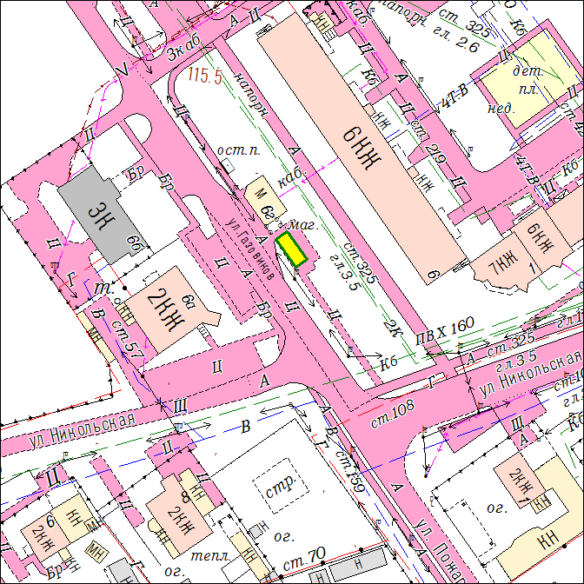

М 1:1000
Условные обозначения:

- нестационарный торговый объект.

№ лота | Месторасположение нестационарного торгового объекта | Вид объекта | Специализация (ассортимент) | Площадь объекта, кв.м. | Площадь земельного участка, кв.м.
1 | город Югорск, улица Газовиков, в районе дома № 6 | Палатка | Продовольственные товары | 20 | 20

Схема размещения лота № 2

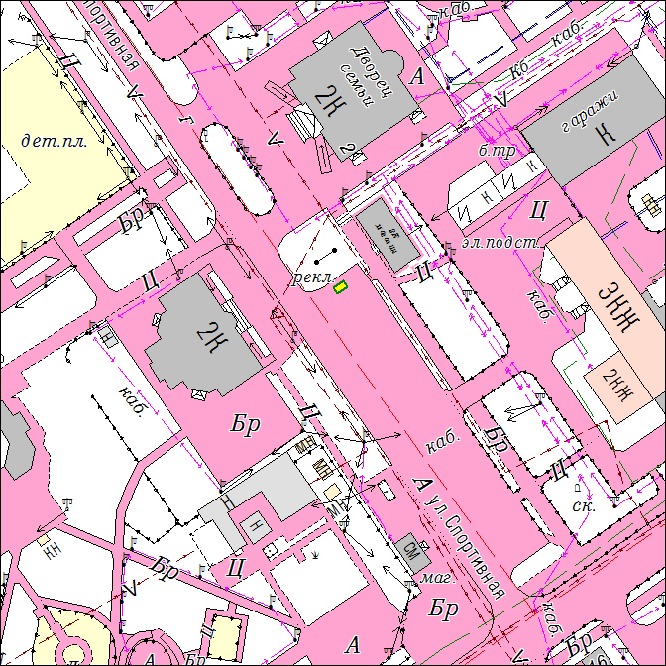

М 1:1000

Условные обозначения:

- нестационарный торговый объект.

№ лота | Месторасположение нестационарного торгового объекта | Вид объекта | Специализация (ассортимент) | Площадь объекта, кв.м. | Площадь земельного участка, кв.м.
2 | город Югорск, улица Спортивная, в районе здания № 2А | Тонар | Продовольственные товары (общественное питание) | 6 | 10

Схема размещения лота № 3

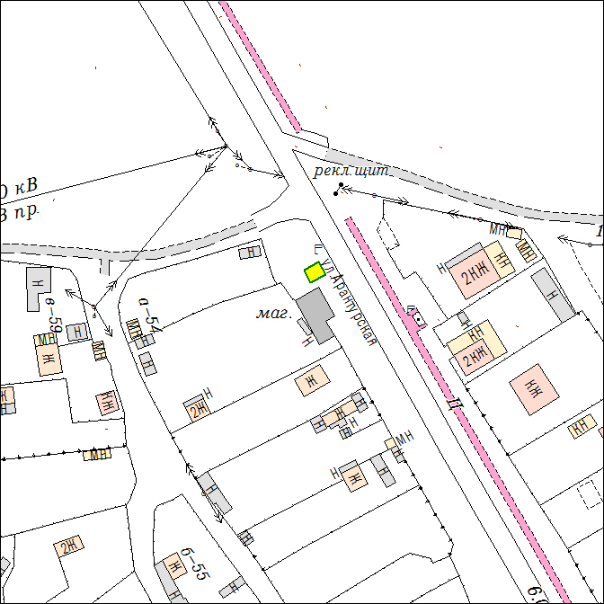
М 1:1000

Условные обозначения:

- нестационарный торговый объект.

№ лота | Месторасположение нестационарного торгового объекта | Вид объекта | Специализация (ассортимент) | Площадь объекта, кв.м. | Площадь земельного участка, кв.м.
3 | город Югорск, улица Арантурская, 4 км зеленой зоны | Киоск | Непродовольственные товары | 20 | 20

Схема размещения лотов № 4, № 5

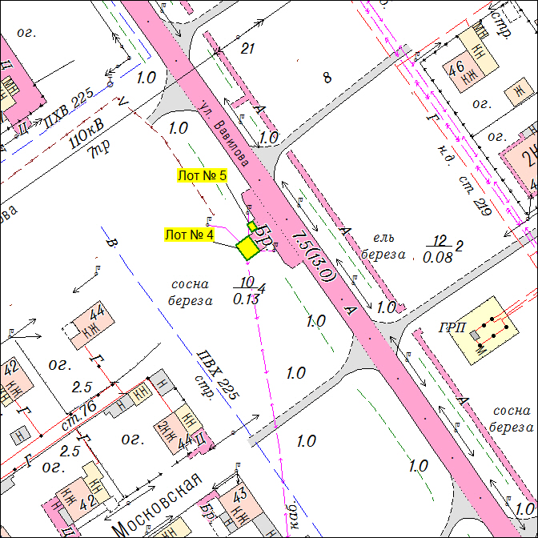
М 1:1000

Условные обозначения:

- нестационарный торговый объект.

№ лота | Месторасположение нестационарного торгового объекта | Вид объекта | Специализация (ассортимент) | Площадь объекта, кв.м. | Площадь земельного участка, кв.м.
4 | город Югорск, улица Вавилова, на пересечении улиц Вавилова-Сахарова | Павильон | Продовольственные товары | 33 | 230
5 | город Югорск, улица Вавилова, на пересечении улиц Вавилова-Сахарова | Палатка | Продовольственные товары | 6 | 20

Схема размещения лота № 6

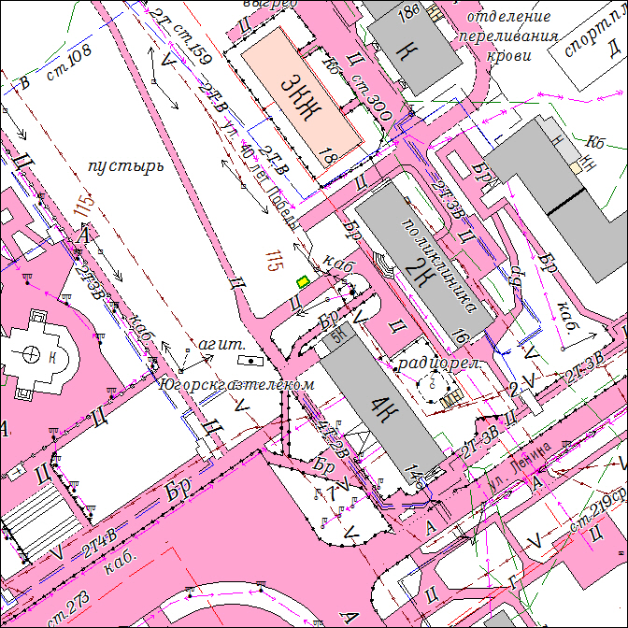
М 1:1000

Условные обозначения:

- нестационарный торговый объект.

№ лота | Месторасположение нестационарного торгового объекта | Вид объекта | Специализация (ассортимент) | Площадь объекта, кв.м. | Площадь земельного участка, кв.м.
6 | город Югорск, улица 40 лет Победы, в районе здания № 16 | Тонар | Продовольственные товары | 6 | 20

Схема размещения лота № 7

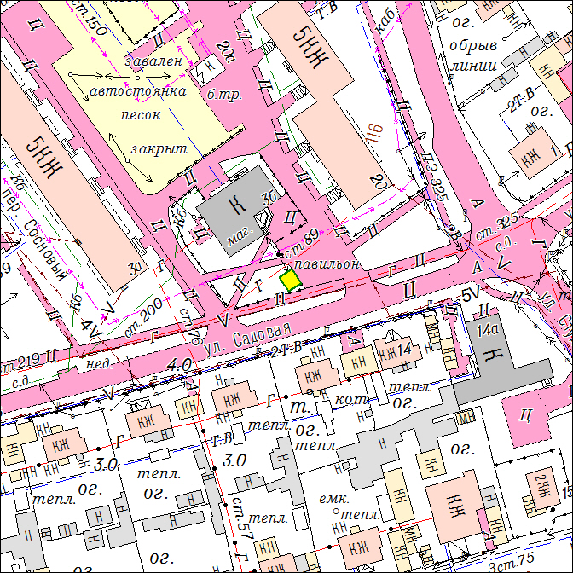
М 1:1000

Условные обозначения:

- нестационарный торговый объект.

№ лота | Месторасположение нестационарного торгового объекта | Вид объекта | Специализация (ассортимент) | Площадь объекта, кв.м. | Площадь земельного участка, кв.м.
7 | город Югорск, улица Садовая, в районе здания № 3Б | Павильон | Непродовольственные товары | 50 | 120

Схема размещения лота № 8

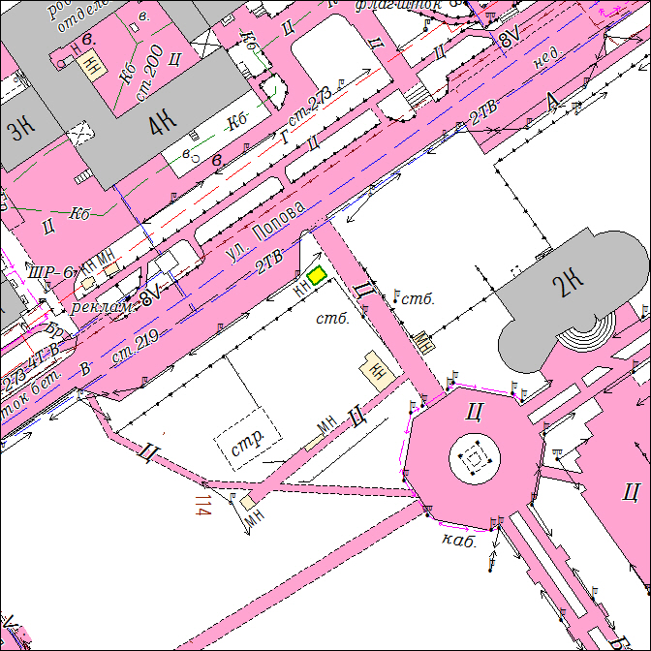
М 1:1000

Условные обозначения:

- нестационарный торговый объект.

№ лота | Месторасположение нестационарного торгового объекта | Вид объекта | Специализация (ассортимент) | Площадь объекта, кв.м. | Площадь земельного участка, кв.м.
8 | город Югорск, улица Попова, в районе ЮЦГБ, на автомобильной стоянке | Тонар | Продовольственные товары | 6 | 20

Схема размещения лотов № 9, № 10

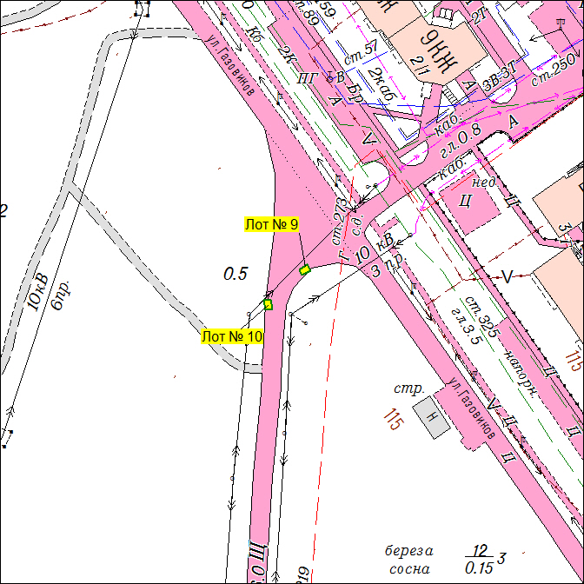
М 1:1000

Условные обозначения:

- нестационарный торговый объект.

№ лота | Месторасположение нестационарного торгового объекта | Вид объекта | Специализация (ассортимент) | Площадь объекта, кв.м. | Площадь земельного участка, кв.м.
9 | город Югорск, улица Газовиков, сквер «Молодежный» | Палатка | Продовольственные товары | 6 | 20
10 | город Югорск, улица Газовиков, сквер «Молодежный» | Палатка | Непродовольственные товары | 6 | 20

Схема размещения лота № 11

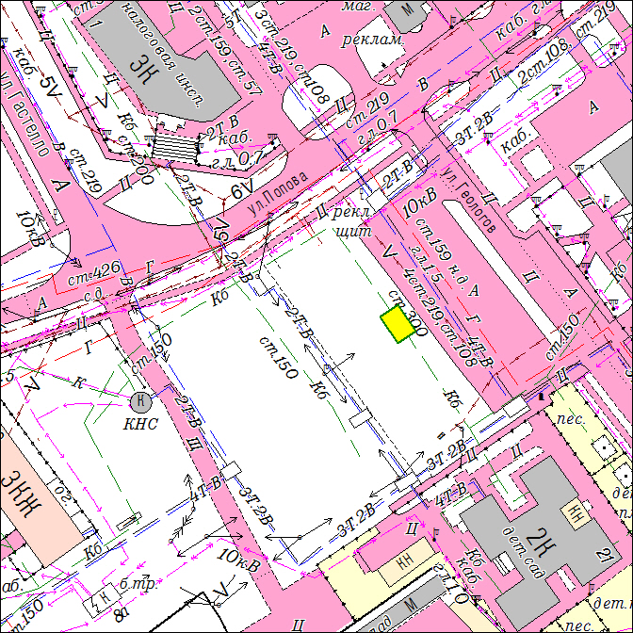
М 1:1000

Условные обозначения:

- нестационарный торговый объект.

№ лота | Месторасположение нестационарного торгового объекта | Вид объекта | Специализация (ассортимент) | Площадь объекта, кв.м. | Площадь земельного участка, кв.м.
11 | город Югорск, улица Попова, в районе самолета | Павильон | Продовольственные товары | 54 | 54

Схема размещения лота № 12

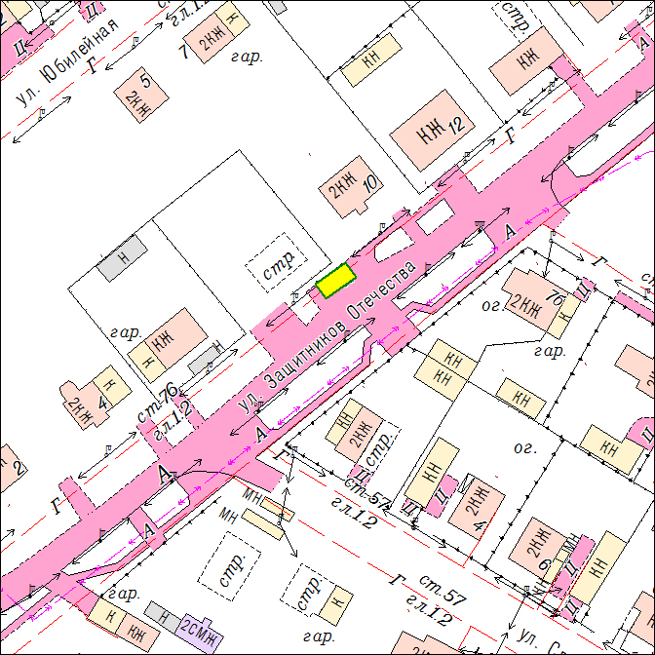
М 1:1000

Условные обозначения:

- нестационарный торговый объект.

№ лота | Месторасположение нестационарного торгового объекта | Вид объекта | Специализация (ассортимент) | Площадь объекта, кв.м. | Площадь земельного участка, кв.м.
13 | город Югорск, улица Защитников Отечества, в районе жилых домов № 8 и № 10 | Павильон с остановкой | Непродовольственные товары | 210 | 500

Приложение 4
к аукционной документации

Требования к нестационарным торговым объектам
Размещение (установка) некапитальных нестационарных сооружений, в том числе передвижных, необходимо осуществлять после получения соответствующего разрешения в управлении архитектуры и градостроительства Департамента муниципальной собственности и градостроительства администрации города в местах, предусмотренных схемой размещения нестационарных объектов на территории города. Выбор проекта сооружения предприятий мелкорозничной торговли, бытового обслуживания и питания должен осуществляться только из числа типовых проектов, рекомендованных управлением архитектуры и градостроительства Департамента муниципальной собственности и градостроительства администрации города. Колористическое (цветовое) решение такого сооружения и отдельных элементов его внешнего оформления должно гармонично сочетаться с общим колористическим (цветовым) решением окружающей застройки, выполняться в соответствии со специально разработанным фирменным стилем предприятия. Колористическое (цветовое) решение, имеющее принципиальное отличие от рекомендованных типовых проектов, должно быть согласовано с управлением архитектуры и градостроительства Департамента муниципальной собственности и градостроительства администрации города (рисунки 1-3).
Отделочные материалы некапитальных нестационарных сооружений должны отвечать санитарно-гигиеническим требованиям, нормам противопожарной безопасности, архитектурно-художественным требованиям, характеру сложившейся среды и условиям долговременной эксплуатации.
При остеклении витрин некапитальных нестационарных сооружений следует применять безосколочные, ударостойкие материалы, безопасные упрочняющие многослойные пленочные покрытия, поликарбонатные стекла.
Некапитальные нестационарные сооружения должны устанавливаться на твердые виды покрытия, оборудоваться осветительным оборудованием, урнами и контейнерами для накопления отходов. При некапитальных нестационарных сооружениях питания размещаются туалетные кабины (биотуалеты), при отсутствии общественных туалетов на прилегающей территории в зоне доступности 200 метров.
Размещение некапитального нестационарные сооружения (остановочного павильона) предусматривается в местах остановок наземного пассажирского транспорта. Для установки остановочного павильона предусматривается площадка с твердыми видами покрытия размером 2,0 x 5,0 м и более.
При эксплуатации нестационарных торговых объектов собственники указанных объектов должны:
- содержать в исправном состоянии и своевременно устранять нарушения в содержании некапитальных нестационарных сооружений (устранение бумажного спама (наклейки, объявления, реклама), посторонних надписей, замена разбитых стекол, их очистка, покраска или промывка козырьков и т.п.);
- содержать территории, прилегающие к некапитальным нестационарным сооружениям путем проведения мероприятий по очистке территории и урн от мусора, в зимний период - уборке снега, очистке наледи до асфальта или противогололедной посыпке территории, своевременной очистке навесов от снега, наледи, сосулек;
- производить ремонт и окраску некапитальных сооружений;
- следить за сохранностью зеленых насаждений, газонов, бордюрного камня;
- устанавливать урны возле нестационарных объектов, очищать урны от отходов;
- не использовать нестационарные объекты под складские цели;
- не загромождать оборудованием, отходами противопожарные разрывы между нестационарными объектами.
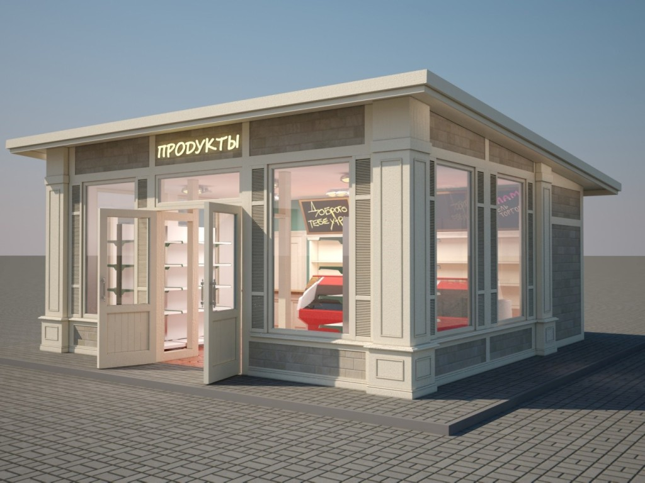
Рисунок 1.
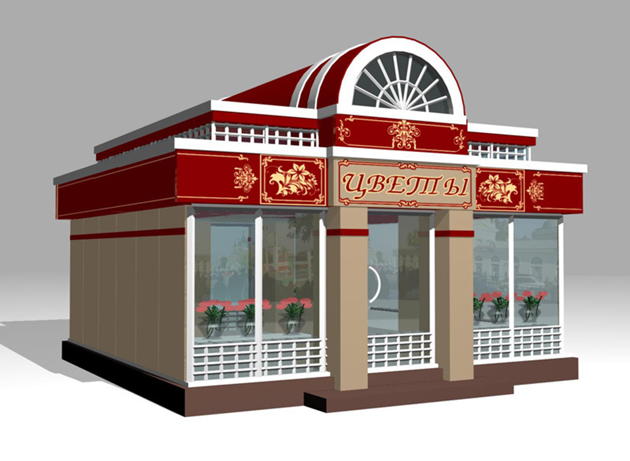
Рисунок 2
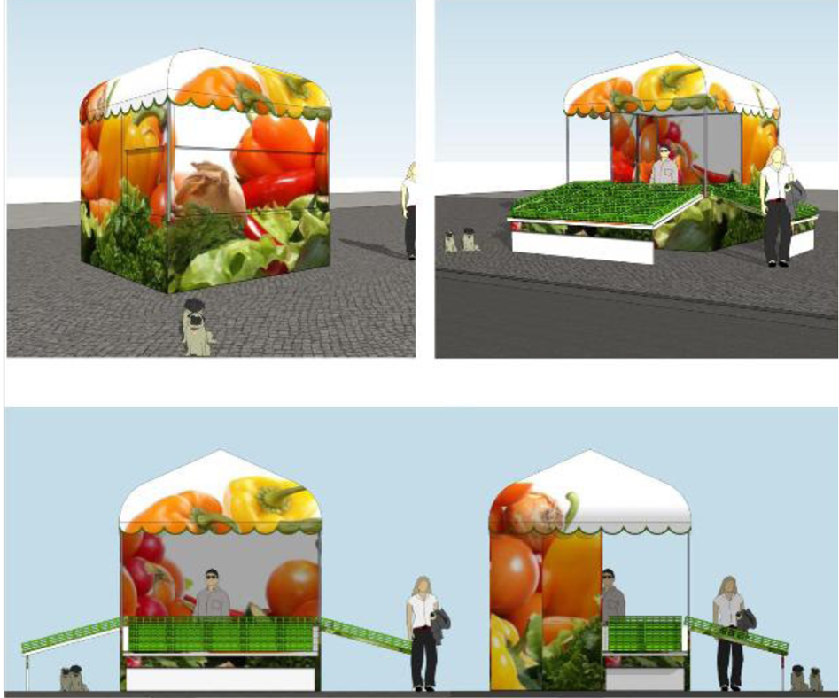
Рисунок 3

Приложение 5
к аукционной документации

Пример Паспорта нестационарного торгового объекта

ПАСПОРТ

НЕСТАЦИОНАРНОГО
ТОРГОВОГО ОБЪЕКТА

2019 год

Хозяйствующий субъект: ____________________________________________________________
организационно-правовая форма, наименование
ИНН _______________________________ ОГРНИП ________________________________

Вид объекта: _______________________________________________________________________
павильон, киоск, палатка, летнее кафе, тонар и т.д.
Специализация: ____________________________________________________________________
продовольственные/непродовольственные товары
Ассортимент реализуемой продукции: _________________________________________________
продукты, цветы и т.д.
Место нахождения объекта: __________________________________________________________
город, улица, ориентир
Общая площадь объекта: ____________________________________________________________

Наличие на входе в нестационарный торговый объект информационной таблички:* __________
есть/нет
Наличие книги отзывов и предложений ________________________________________________
есть/нет
Нестационарный торговый объект ____________________ имеет следующие архитектурные показатели:

№ п/п | Показатели | Проектные решения
1 | Габаритные размеры объекта:  - по наружным конструкциям;  - площадь внутренних помещений.
2 | Конструктив
3 | Цвет, материал отделки*
4 | Благоустройство территории:*  - мощение;  - ограждение;  - озеленение;  - малые архитектурные формы (вазоны, цветочницы, скамейки);  - контейнеры, урны;  - дополнительное уличное освещение;  - оборудование велосипедной парковки.

1. Схема размещения нестационарного торгового объекта**

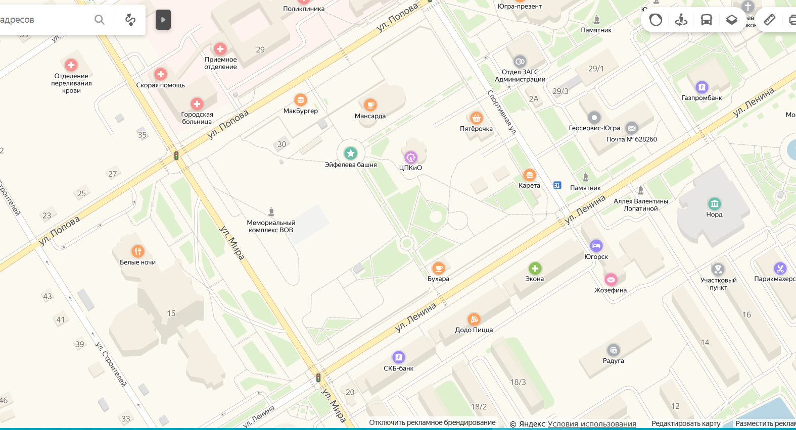

2. Внешний вид нестационарного торгового объекта. Цветовое решение фасадов. Благоустройство территории*

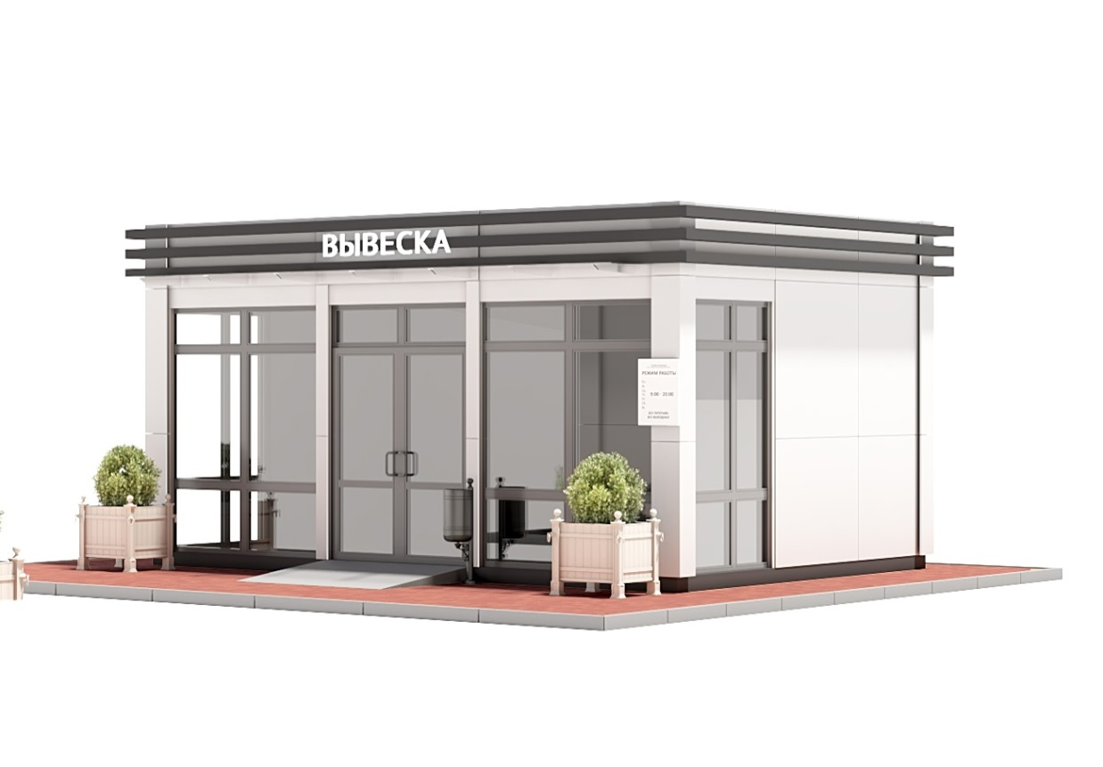
3
2
1
1 – место размещения вывески*
2 – место размещения информационной таблички*
3 – малые архитектурные формы*

3. Архитектурно-градостроительные решения по размещению нестационарного торгового объекта (план, фасады, разрезы, визуализация, размеры)

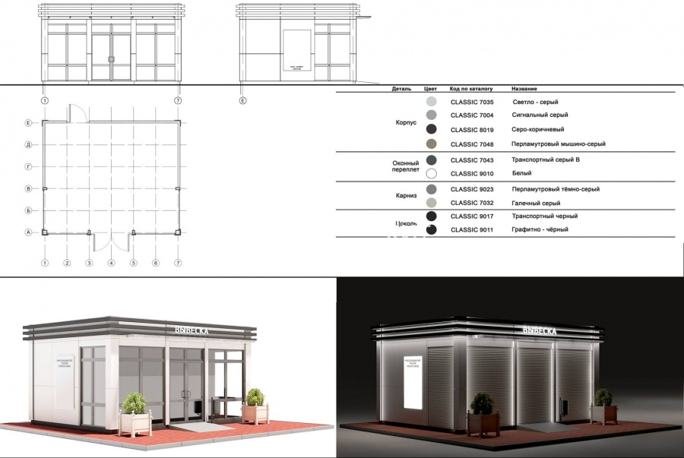

________________________________________
* разрабатывается в соответствии с Правилами благоустройства территории города Югорска, утвержденными решением Думы города Югорска от 28.08.2018 № 56 (с изменениями)

** допускается приложить схему из Интернет-ресурса с графическим указанием места расположения нестационарного торгового объекта

